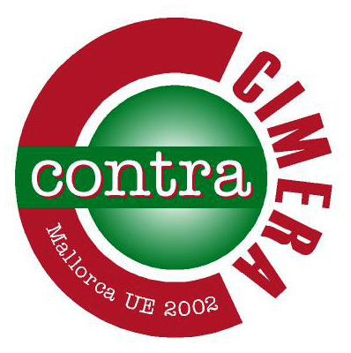

Cimera Alternativa
A la reunió de Ministres de Medi Ambient de la Unió Europea
Mallorca, 24-26 de maig 2002

DIVENDRES 24 DE MAIG

Gran Acampada al Parc de la Mar
Marxa en Bicicleta pel centre de Palma
Vetllada folk al Parc de la Mar

Debats
Globalització i Mercats financers
Democràcia Ambiental
225 propostes per a la sostenibilitat
…I dissabte a les 19:30 h… MANIFESTACIÓ UNITÀRIA

… I també ACCIÓ DIRECTA!!!
_3 de maig, ‘Estufada contra el canvi climàtic’, a les 10:30 h., davant el Gran Hotel
__11 de maig, ‘Pamboliada alternativa’, a les 12 h., davant el McDonalds de Pius XII
___16 de maig, ‘Diada pel transport públic i ecològic a la UIB’, a partir de les 9 h.

DISSABTE 25 DE MAIG

Rebuda amb tractors a la Plataforma en Defensa de l´Ebre,
al Moll comercial
Mercadet solidari i taules informatives

Festa alternativa al Parc de la Mar,
al vespre

Tallers
Canvi climàtic i mobilitat
Compatibilitzar economia i ecosistema
Seguretat alimentària
Per una nova cultura de l´aigua

